**Diagrama UML**

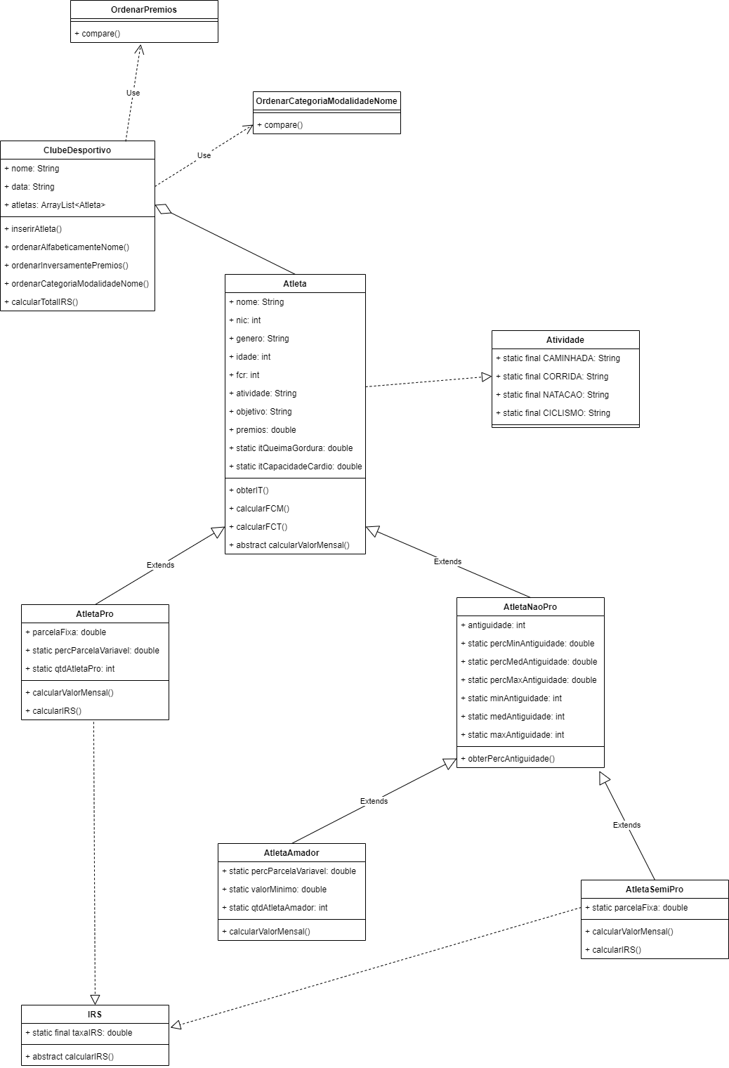

**Glossário**

|  |  |
| --- | --- |
| Antiguidade | Número de anos que um determinado atleta está afiliado a um clube |
| Atleta | Pessoa que pratica desportos e atividades físicas |
| Atleta amador | Pessoa que recebe ao fim do mês o valor resultante da soma de duas parcelas variáveis associadas ao valor mensal arrecadado em prémios do atleta |
| Atleta profissional | Pessoa que recebe ao fim do mês o valor resultante da some de duas parcelas: uma fixa, diferente entre atletas e outra variável, dependente do valor arrecadado em prémios |
| Atleta semiprofissional | Pessoa que recebe ao fim do mês o valor resultante da soma de duas parcelas: uma fixa, igual para todos os atletas e outra variável, dependente da antiguidade |
| Clube desportivo | Entidade que regista informação básica acerca dos seus atletas para calcular o valor a pagar por cada um no final de cada mês |
| FCM | Frequência Cardíaca Máxima |
| FCR | Frequência Cardíaca em Repouso |
| FCT | Frequência Cardíaca em Trabalho |
| IRS | Imposto sobre o Rendimento |
| IT | Intensidade de treino |
| Objetivo | Finalidade de um determinado atleta |
| Prémios | Valor mensal arrecadado pelos atletas em prémios |
| Valor mínimo | Valor mensal mínimo que todos os atletas têm obrigatoriamente de receber |
| Parcela Fixa | Valor mensal fixo que um atleta recebe |
| Parcela Variável | Valor mensal variável, de acordo com outros parâmetros, que um atleta recebe |

**Modelo de Casos de Uso**

Diagrama de casos de uso

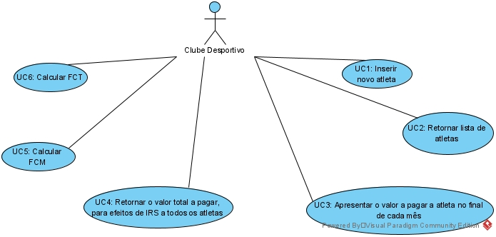

Casos de Uso

**UC1 – Inserir novo atleta**

**Ator principal**

Clube Desportivo

**Partes interessadas e seus interesses**

* **Clube desportivo:** pretende registar informações de novo atleta a fim de poder calcular o valor a pagar ao mesmo no final de cada mês.
* **Atleta:** pretende estar registado no clube desportivo para se determinar o valor a receber no final de cada mês.

**Pré-condições**

n/a

**Pós-condições**

A informação do atleta é registada no sistema.

**Cenário de sucesso principal (ou fluxo básico)**

1. O clube desportivo inicia o registo de um novo atleta.
2. O sistema solicita a categoria do atleta.
3. O clube escolhe a categoria.
4. O sistema solicita os dados necessários.
5. O clube introduz os dados solicitados.
6. O sistema apresenta a lista de atividades registadas no sistema.
7. O clube seleciona uma atividade.
8. O sistema valida e apresenta os dados ao clube, pedindo que os confirme.
9. O clube confirma.
10. O sistema regista os dados e informa o clube do sucesso da operação.

**Extensões (ou fluxos alternativos)**

*a. O clube desportivo solicita o cancelamento do registo de novo atleta. O caso de uso termina.

8a. Dados mínimos obrigatórios em falta.

1. O sistema informa quais os dados em falta.
2. O sistema permite a introdução dos dados em falta (passo 3).

2a. O clube não altera os dados. O caso de uso termina.

8b. O sistema deteta que os dados (ou algum subconjunto dos dados) introduzidos devem ser únicos e que já existem no sistema.

1. O sistema alerta o clube para o facto.
2. O sistema permite a alteração dos dados (passo 3).

2a. O clube não altera os dados. O caso de uso termina.

**Requisitos especiais**

n/a

**Lista de Variações de Tecnologias e Dados**

n/a

**Frequência de Ocorrência**

n/a

**Questões em aberto**

* Existem outros dados que são necessários?
* Todos os dados são obrigatórios?

**SSD**

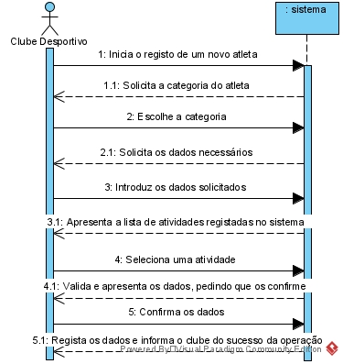

**UC2 – Retornar lista de atletas**

**Ator principal**

Clube Desportivo

**Partes interessadas e seus interesses**

* **Clube desportivo:** pretende ordenar e listar os atletas registados.

**Pré-condições**

* Ter pelo menos 1 atleta registado.

**Pós-condições**

n/a

**Cenário de sucesso principal (ou fluxo básico)**

1. O clube desportivo inicia o processo de listagem de atletas.
2. O sistema solicita como deve ser ordenado a lista de atletas (ordenado alfabeticamente por nome, ordenado inversamente pelo valor dos prémios, ou ordenado alfabeticamente por categoria, modalidade e nome).
3. O clube introduz a opção desejada.
4. O sistema retorna a lista com a ordenação escolhida.

**Extensões (ou fluxos alternativos)**

*a. O clube desportivo solicita o cancelamento da listagem de atletas .O caso de uso termina.

**Requisitos especiais**

n/a

**Lista de Variações de Tecnologias e Dados**

n/a

**Frequência de Ocorrência**

n/a

**Questões em aberto**

* Existem outros dados que são necessários?
* Todos os dados são obrigatórios?

**SSD**

**UC3 – Apresentar o valor a pagar a atleta no final de cada mês**

**Ator principal**

Clube Desportivo

**Partes interessadas e seus interesses**

* **Clube desportivo:** pretende calcular e apresentar o valor a pagar ao atleta no final de cada mês
* **Atleta:** pretende confirmar o valor a receber no final de cada mês

**Pré-condições**

* Ter pelo menos 1 atleta registado.

**Pós-condições**

n/a

**Cenário de sucesso principal (ou fluxo básico)**

1. O clube desportivo inicia o processo de apresentação do valor a pagar ao atleta no final do mês.
2. O sistema apresenta a lista de atletas registados.
3. O clube seleciona o atleta.
4. O sistema calcula e apresenta o valor a pagar ao atleta no final do mês.

**Extensões (ou fluxos alternativos)**

*a. O clube desportivo solicita o cancelamento da apresentação do valor a pagar ao atleta. O caso de uso termina.

**Requisitos especiais**

n/a

**Lista de Variações de Tecnologias e Dados**

n/a

**Frequência de Ocorrência**

n/a

**Questões em aberto**

* Existem outros dados que são necessários?
* Todos os dados são obrigatórios?

**SSD**

**UC4 – Retornar o valor total, para efeitos de IRS, de todos os atletas**

**Ator principal**

Clube Desportivo

**Partes interessadas e seus interesses**

* **Clube desportivo:** Pretende calcular e apresentar o valor total a pagar aos atletas no final do mês.

**Pré-condições**

* Ter pelo menos 1 atleta registado.

**Pós-condições**

n/a

**Cenário de sucesso principal (ou fluxo básico)**

1. O clube desportivo inicia o processo de apresentação do valor total, para efeitos de IRS, de todos os atletas.
2. O sistema apresenta o valor total.

**Extensões (ou fluxos alternativos)**

n/a

**Requisitos especiais**

n/a

**Lista de Variações de Tecnologias e Dados**

n/a

**Frequência de Ocorrência**

n/a

**Questões em aberto**

* Existem outros dados que são necessários?
* Todos os dados são obrigatórios?

**SSD**

**UC5 – Calcular FCM**

**Ator principal**

Clube Desportivo

**Partes interessadas e seus interesses**

* **Clube desportivo:** pretende obter a Frequência Cardíaca Máxima de um determinado atleta.
* **Atleta:** pretende ter conhecimento da sua Frequência Cardíaca Máxima.

**Pré-condições**

* Ter pelo menos 1 atleta registado.

**Pós-condições**

n/a

**Cenário de sucesso principal (ou fluxo básico)**

1. O clube desportivo inicia o processo de obter a FCM de um atleta.
2. O sistema mostra uma lista de atletas registados.
3. O clube seleciona um dos atletas da lista.
4. O sistema calcula e mostra a FCM do atleta escolhido.

**Extensões (ou fluxos alternativos)**

*a. O clube desportivo solicita o cancelamento da obtenção da FCM de um atleta. O caso de uso termina.

**Requisitos especiais**

n/a

**Lista de Variações de Tecnologias e Dados**

n/a

**Frequência de Ocorrência**

n/a

**Questões em aberto**

* Existem outros dados que são necessários?
* Todos os dados são obrigatórios?

**SSD**

**UC6 – Calcular FCT**

**Ator principal**

Clube Desportivo

**Partes interessadas e seus interesses**

* **Clube desportivo:** pretende obter a Frequência Cardíaca de Trabalho de um determinado atleta.
* **Atleta:** pretende ter conhecimento da sua Frequência Cardíaca de Trabalho.

**Pré-condições**

* Ter pelo menos 1 atleta registado.

**Pós-condições**

n/a

**Cenário de sucesso principal (ou fluxo básico)**

1. O clube desportivo inicia o processo de obter o FCT de um atleta.
2. O sistema mostra a lista de atletas registados.
3. O clube seleciona um dos atletas.
4. O sistema calcula e apresenta o FCT do atleta selecionado.

**Extensões (ou fluxos alternativos)**

*a. O clube desportivo solicita o cancelamento da obtenção do FCT de um atleta. O caso de uso termina.

**Requisitos especiais**

n/a

**Lista de Variações de Tecnologias e Dados**

n/a

**Frequência de Ocorrência**

n/a

**Questões em aberto**

* Existem outros dados que são necessários?
* Todos os dados são obrigatórios?

**SSD**

**Especificação suplementar (FURPS+)**

* **Funcionalidades**

n/a

* **Usabilidade**

n/a

* **Fiabilidade / Confiabilidade**

n/a

* **Desempenho**

n/a

* **Suportabilidade**
  + Possibilidade de adicionar mais categorias de atletas.
* **Outras(+)**
  + **Restrições de design**
    - Com o intuito de aumentar a manutenibilidade do software, devem ser adotadas boas práticas de análise e design de software OO.
    - Aplicar o processo de desenvolvimento de software designado por Test Driven Development(TDD) na implementação das classes.
  + **Restrições de implementação**
    - Todo o código produzido deve ter sempre em consideração os principais princípios da programação orientada por objetos: abstração, encapsulamento, herança e polimorfismo.
    - O núcleo principal do software deve ser implementado em Java.
    - Dever-se-á utilizar o plugin Maven JaCoCo (Java Code Coverage) no IDE NetBeans para verificar a cobertura de testes.
    - O código deverá conter os comentários necessários para que possa ser gerada a documentação usando a ferramenta Javadoc.
    - A implementação do software deve adotar normas de codificação (e.g. Camel case) e de controlo de versões. O controlo de versões será conseguido, usando o GitHub.

**Análise OO**

**Modelo de Domínio**

